文件名称：计算机管理系统操作程序 |  | 文件编号：  YPJT-QP-015-01
起草人： | 审核人： | 批准人：
起草日期： | 审核日期： | 批准日期：
起草部门：人力信息部 | 修订、变更原因：根据2012版《药品经营质量管理规范》要求第1次修订
颁发部门：质量管理部 | 分发部门：采购部、储运部、销售部、质量管理部、人力信息部、财务部、总经办
1 目的：为规范本企业各部门、各环节计算机质量管理系统的正常运行，实现药品质量及流通数据的可追溯性。
2 范围：适用于本企业各部门各岗对计算机系统的操作。
3 职责：企业负责人、质量负责人、各职能部门
药品目录的修改
- 药品目录的修改(修改->审批->修改->自动关闭当前记录修改)
1.1基础数据->药品目录维护
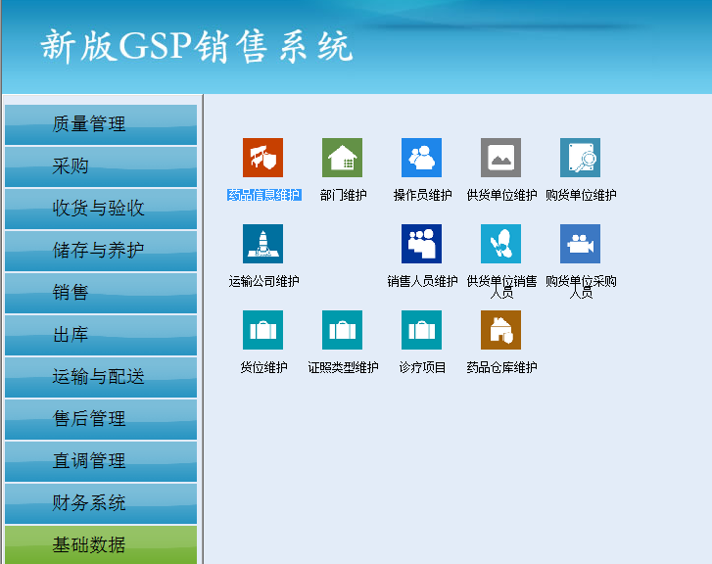
1.2点击进入
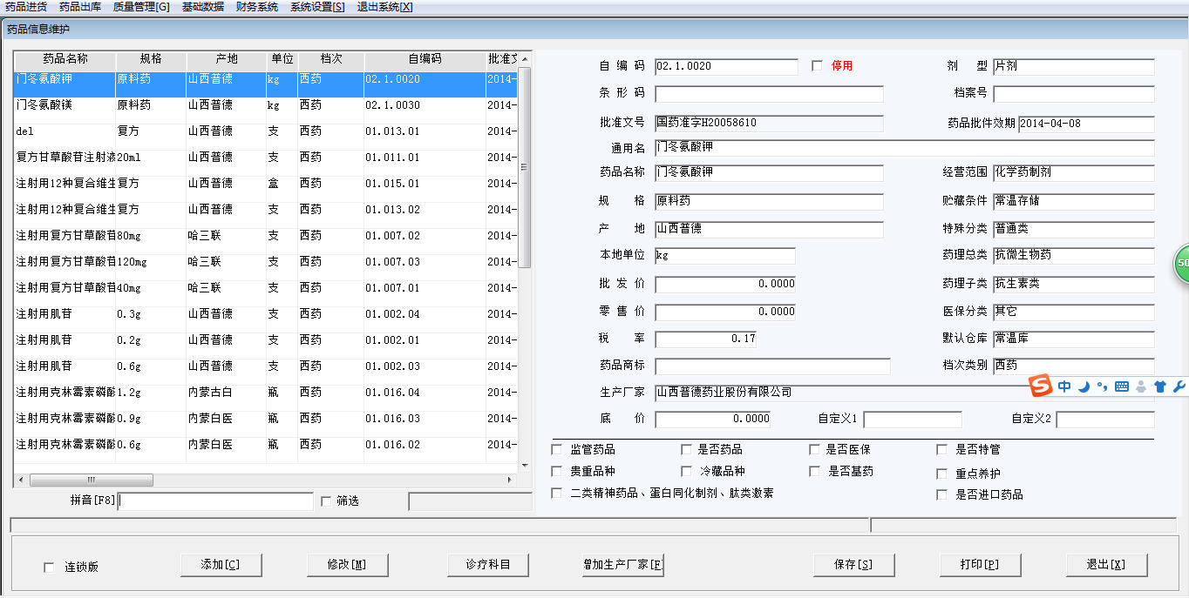

1.3品种明细修改，申请人点击“修改”，弹出“基础数据修改申请”。填写修改原因与新值，点击保存。弹出“提交申请修改数据成功”提示。
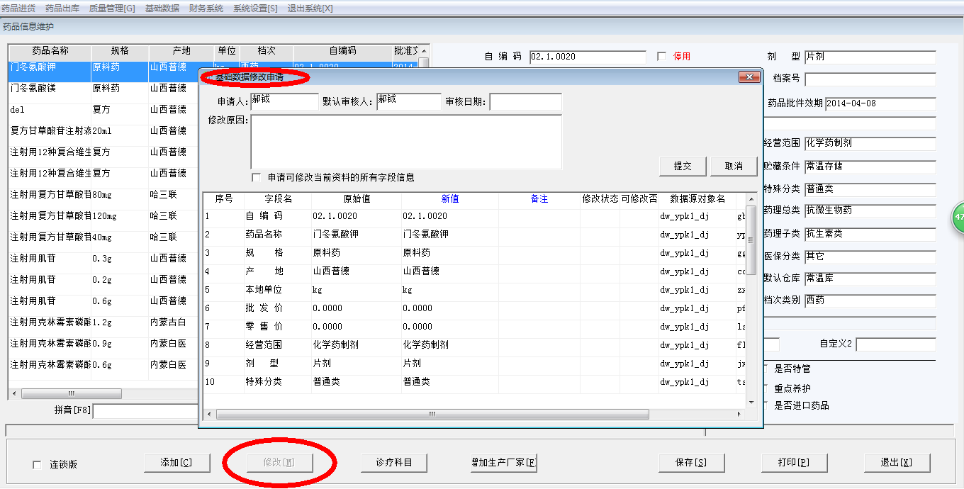
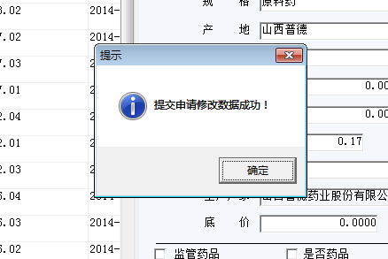

1.4授权审批人登陆系统，系统会自动提醒审批任务。系统提醒数据修改的申请记录，点击相应申请记录，显示每一个字段的原始值及新值。
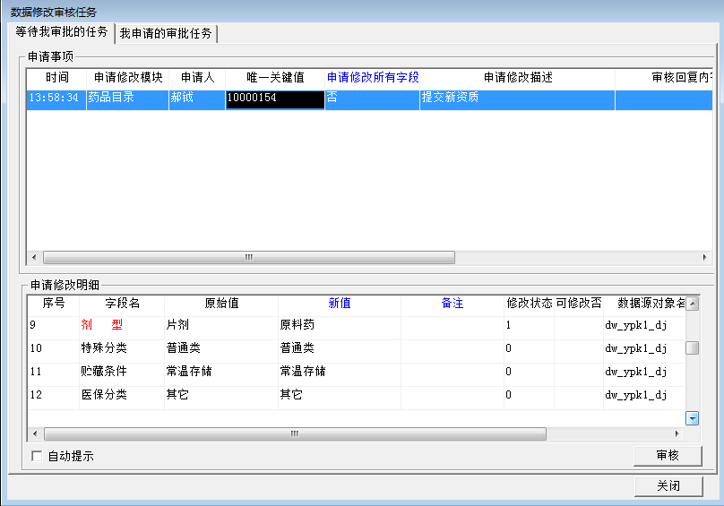

1.5点击相应的需审批记录，点击审核 ，在审核窗口，输入口令，以确认是否通过该修改申请。
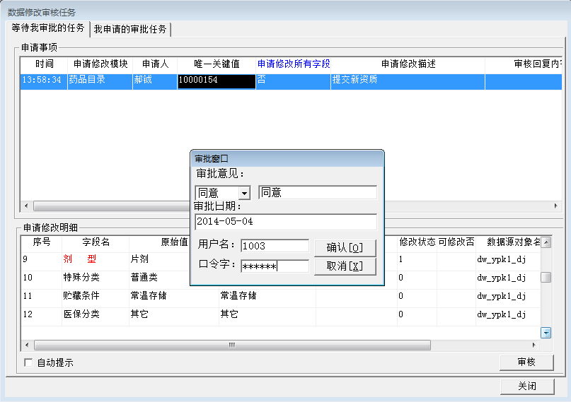
审核成功
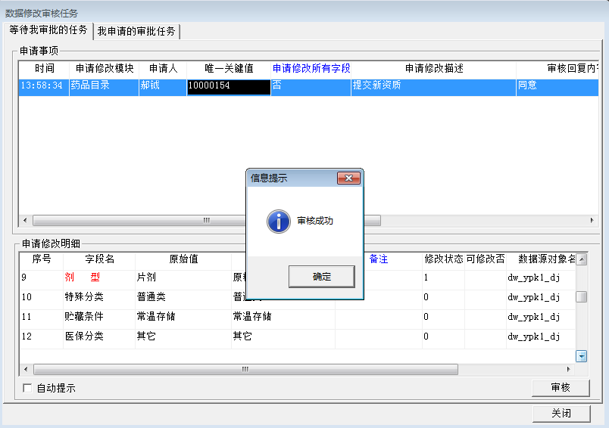

审批任务中显示为同意该修改
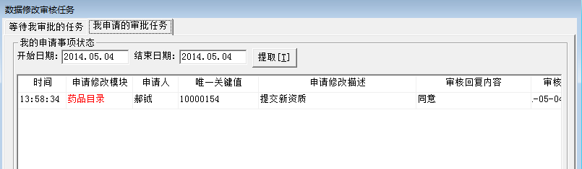

1.6申请发起人点击主窗口的任务框，查询自已提交的所有修改申请。


在弹出的窗口中，选择”我申请的审批任务”，此处修改状态，同意代表审核人通过了修改请求，可以到相应的功能修改数据。已处理：代表已经通过修改。
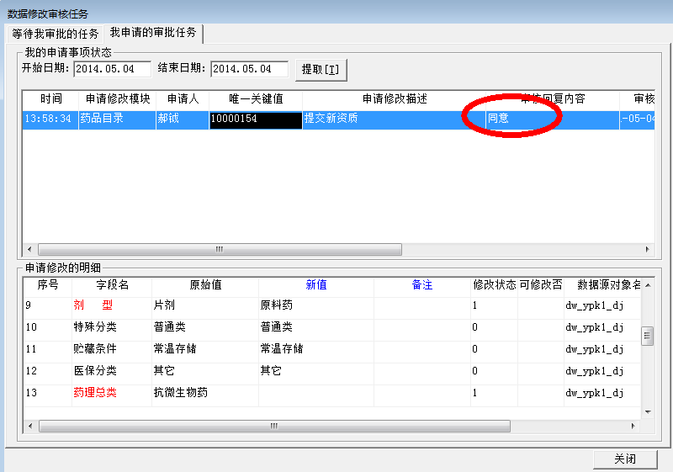

1.7返回药品信息维护菜单，点击通过数据修改申请的客户，系统将新值自动填入应因的位置，用户不能修改其它数据。
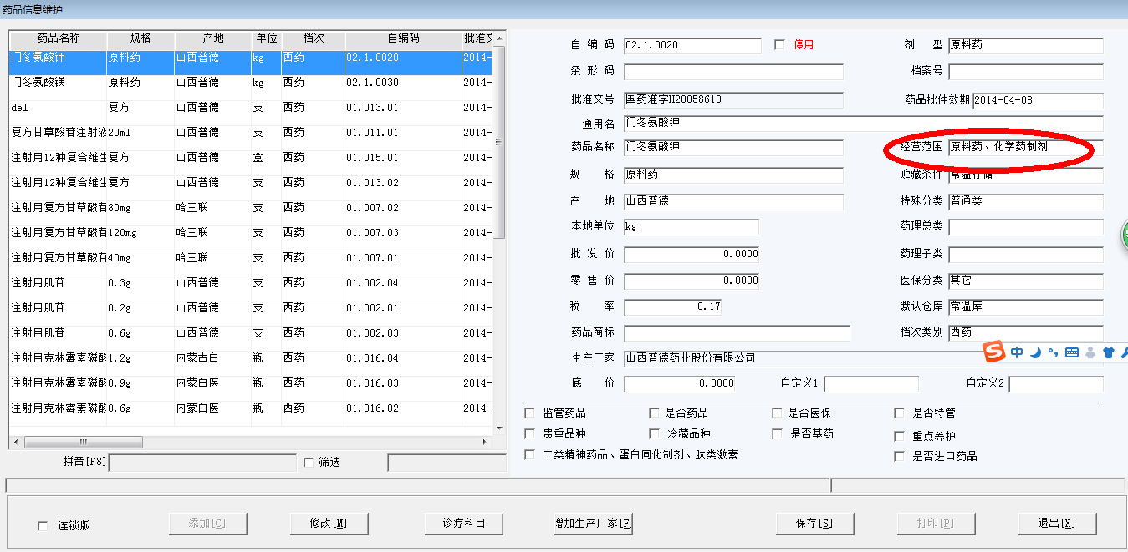

1.8点击保存，将出现数据修改确认窗口，点击确定。
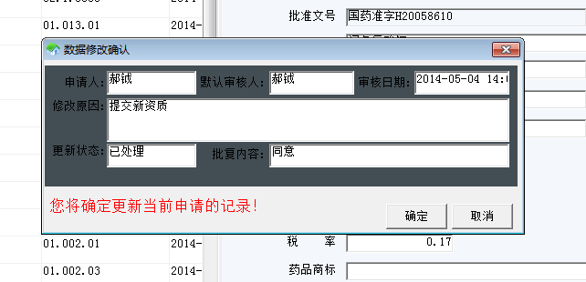
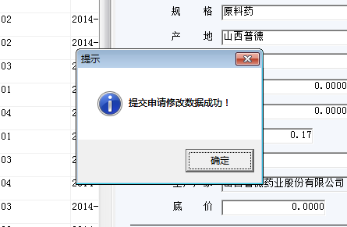

1.9数据提交成功后，系统自动关闭当前数据项的可修改功能，如需修改数据，需重新提交申请。
下面的数据提交后的申请状态
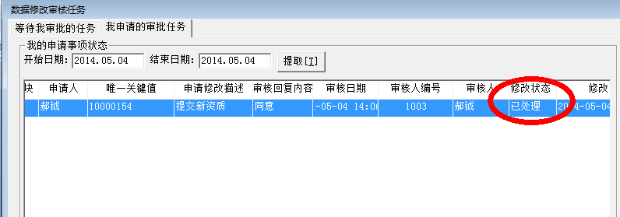

1.10系统生成业务经营数据修改审批记录
